**PROPOSAL**

**PERMOHONAN BANTUAN**

**PEMBANGUNAN JAMBAN SANITASI**

**TAHUN 2019**



**SEKOLAH DASAR NEGERI 02 SIMPANG TIGA**

**KABUPATEN WAY KANAN**

**TAHUN 2018**

**PEMERINTAH KABUPATEN WAY KANAN**

**DINAS PENDIDIKAN DAN KEBUDAYAAN**

**SD NEGERI 02 SIMPANG TIGA**

***Alamat: Kampung Simpang Tiga Kec. Rebang Tangkas Kab. Way Kanan***

Nomor : 420/066/IV.01.12.10/2019 Simpang Tiga, 23 April 2018

Lampiran : 1 (satu) berkas

Perihal : **Permohonan Bantuan Pembangunan Jamban Sanitasi**

Yth. Bupati Way Kanan

Melalui Kepala Dinas Pendidikan dan Kebudayaan

Kabupaten Way Kanan

Di –

**Blambangan Umpu**

Dengan Hormat,

Sehubungan dengan kurangnya fasilitas Jamban Sanitasi SDN 02 Simpang Tiga, dengan hormat kami mengajukan permohonan agar dapat memperoleh dana bantuan pembangunan Jamban Sanitasi untuk sekolah kami.

Sebagai bahan pertimbangan, bersama ini kami sertakan proposal yang terdiri dari; Profil Sekolah, Usulan Rencana Kegiatan dan Anggaran, serta Foto Kondisi Jamban Sanitasi Sekolah dan data pendukung.

Atas perhatian dan pertimbangannya, kami ucapkan terima kasih.

Mengetahui, Kepala SDN 02 Simpang Tiga

Ketua Komite Sekolah

**PURWANTO**  **PARJIYEM, S.Pd.SD**

NIP. 19660413 199903 2 002

**PEMERINTAH KABUPATEN WAY KANAN**

**DINAS PENDIDIKAN DAN KEBUDAYAAN**

**SD NEGERI 02 SIMPANG TIGA**

***Alamat: Kampung Simpang Tiga Kec. Rebang Tangkas Kab. Way Kanan***

**LEMBAR PENGESAHAN**

**PROPOSAL**

**PEMBANGUNAN JAMBAN SANITASI**

**SD NEGERI 02 SIMPANG TIGA**

Ketua Komite Sekolah Simpang Tiga, 23 April 2018

SDN 02 Simpang Tiga Kepala Sekolah

SDN 02 Simpang Tiga

**PURWANTO**  **PARJIYEM, S.Pd.SD**

NIP. 19660413 199903 2 002

Mengetahui,

An. Kepala Dinas Pendidikan dan Kebudayaan

Kabupaten Way Kanan

Kabid Pembina Dikdas

**Drs. NURYADIN, AM.,MM**

NIP. 19700601 199702 1 005

**PEMERINTAH KABUPATEN WAY KANAN**

**DINAS PENDIDIKAN DAN KEBUDAYAAN**

**SD NEGERI 02 SIMPANG TIGA**

***Alamat: Kampung Simpang Tiga Kec. Rebang Tangkas Kab. Way Kanan***

**KATA PENGANTAR**

Dengan mengucapkan rasa syukur kepada Tuhan Yang Maha Esa, karena masih memberi kesempatan kita untuk selalu mensyukuri nikmat dalam hidup, terutama dalam hal ini adalah pengembangan dunia pendidikan. Dalam upaya untuk meningkatkan kualitas pendidikan di sekolaha kami, dengan ini kami mengajukan Proposal Permohonan Bantuan Pembangunan Jamban Sanitasi, dimana kami melakukan kegiatan pendidikan dan pembelajaran sehingga menjadi tempat yang sangat dibutuhkan bagi pembanan sumberdaya masyarakat sekitar, serta pengembangan bakat yang ada pada diri masing-masing peserta didik. Rencana Rehabilitasi serta perlengkapan fasilitas-fasilitas sekolah dasar yang kami ajukan disini tidak akan terwujud dan berjalan lancar tanpa adanya dukungan dan bantuan dari pemerintah yang dalam hal ini adalah Pemerintah Kabupaten Way Kanan.

Demikian Proposal ini, semoga dapat dijadikan pertimbangan atas terjalinnya kerjasama ini, kami ucapkan banyak terima kasih.

Simpang Tiga, 23 April 2018

Kepala SDN 02 Simpang Tiga

**PARJIYEM, S.Pd.SD**

NIP. 19660413 199903 2 002

**PEMERINTAH KABUPATEN WAY KANAN**

**DINAS PENDIDIKAN DAN KEBUDAYAAN**

**SD NEGERI 02 SIMPANG TIGA**

***Alamat: Kampung Simpang Tiga Kec. Rebang Tangkas Kab. Way Kanan***

1. **Latar Belakang**

Pada era globalsiasi ini peningkatan kualitas pendidikan tidak hanya dititik beratkan pada guru dan siswa. Namun ada beberapa hal yang juga harus ditingkatkan salah satunya adalah sarana dan prasana. Sarana dan prasana yang baik akan mendukung seluruh proses belajar mengajar untuk memberikan pengalaman yang cukup bagi peserta didik, sehingga mereka mampu mengartikulasikan nilai-nilai pendidikan dengan baik. Pemenuhan hal-hal tersebut tidak bisa dibebankan pada kemampuan sekolah saja, namun juga menjadi tanggungjawab Pemerintah dan mayarakat dalam mewujudkannya. Sehingga dibutuhkan kerjasama yang baik dari seluruh stake holder pendidikan yang sebagaimana dijelaskan oleh UU No. 20 Tahun 2003 tentang Sisdiknas adalah pemerintah, lembaga pendidikan dan masyarakat. Untuk itu Program Pembangunan Jamban Sanitasi Rusak melalui Dana Alokasi Khusus Bidang Pendidikan, menjadi hal yang urgen guna peningkatan kualitas belajar-mengajar baik itu murid maupun guru.

1. **Tujuan**

Dengan permohonan pengajuan Pembangunan Jamban Sanitasi Rusak yang ada di sekolah kami berhadap mampu meningkatkan beberapa hal sebagai berikut:

1. Agar tercapainya standar sarana dan prasarana sekolah;
2. Meningkatkan kualitas gedung sekolah agar layak, aman dan nyaman untuk digunakan dalam proses belajar mengajar;
3. Meningkatkan prestasi siswa di sekolah.
4. **Manfaat**

Manfaat yang dapat diperoleh dari Pembangunan Jamban Sanitasi sekolah adalah sebagai berikut:

1. Mengingkatkan citra sekolah
2. Meningkatkan keunggulan kompetitif sekolah
3. Meningkatkan semangat belajar bagi pengajar dan peserta didik
4. Meningkatkan partisipasi masyarakat.

**PROFIL SEKOLAH**

1. Nama Sekolah : SDN 02 SIMPANG TIGA
2. Katagori Sekolah : Sekolah Dasar
3. NPSN : 10806753
4. Status : Negeri
5. Terakreditasi : B Skor 79
6. Alamat : Kampung Simpang Tiga

Kec. Rebang Tangkas Kab. Way Kanan

Kode Pos 34765

1. Koordinat : Bujur 104.370799 Lintang -4.592775
2. Nama Yayasan (bagi swasta) :-
3. Alamat Yayasan : -
4. Tahun Didirikan/Operasional : -
5. a. Nama Kepala Sekolah : PARJIYEM, S.Pd.SD

b. NIP : 19660413 199903 2 002

c. Nomor Telepon Sekolah : -

d. Nomor Handphone : 0823 71059092

e. Alamat Email : parjiyemayu@gmail.com

1. Penerima Dana Bantuan

Rehabilitasi dari Sumber

DAK/APBN/APBD I/APBD II

TA 2019 : Ya/Tidak *)

1. Kepemilikan Tanah Sekolah : Milik Pemda/Milik Yayasan/Sewa *)
2. Status Kepemilikan Tanah : Sengketa/Tidak *)
3. Masih Operasional : Ya/Tidak *)

**Ket: Poin 7, 12 – 15 diisi oleh petugas verifikasi**

*) Coret yang tidak perlu

**PROFIL SEKOLAH**

1. Data Siswa dalam 3 (tiga) tahun terakhir

Tahun 2016/2017

|  |  |  |  |  |
| --- | --- | --- | --- | --- |
| Kelas | Jumlah Siswa (Orang) | | | Jumlah Rombel |
| Putra | Putri | Total |
| Kelas 1 | 9 | 8 | 17 | 1 |
| Kelas 2 | 8 | 8 | 16 | 1 |
| Kelas 3 | 7 | 13 | 20 | 1 |
| Kelas 4 | 8 | 7 | 15 | 1 |
| Kelas 5 | 3 | 14 | 17 | 1 |
| Kelas 6 | 8 | 10 | 18 | 1 |
| **TOTAL** | **44** | **61** | **103** | **6** |

Tahun 2017/2018

|  |  |  |  |  |
| --- | --- | --- | --- | --- |
| Kelas | Jumlah Siswa (Orang) | | | Jumlah Rombel |
| Putra | Putri | Total |
| Kelas 1 | 11 | 9 | 20 | 1 |
| Kelas 2 | 8 | 8 | 16 | 1 |
| Kelas 3 | 8 | 9 | 17 | 1 |
| Kelas 4 | 17 | 14 | 21 | 1 |
| Kelas 5 | 8 | 7 | 15 | 1 |
| Kelas 6 | 3 | 14 | 17 | 1 |
| **TOTAL** | **45** | **61** | **106** | **6** |

Tahun 2018/2019

|  |  |  |  |  |
| --- | --- | --- | --- | --- |
| Kelas | Jumlah Siswa (Orang) | | | Jumlah Rombel |
| Putra | Putri | Total |
| Kelas 1 | 13 | 12 | 25 | 1 |
| Kelas 2 | 11 | 9 | 20 | 1 |
| Kelas 3 | 8 | 7 | 15 | 1 |
| Kelas 4 | 9 | 6 | 15 | 1 |
| Kelas 5 | 7 | 12 | 19 | 1 |
| Kelas 6 | 8 | 6 | 14 | 1 |
| **TOTAL** |  |  | **106** | **6** |

1. Data Ruang SD

|  |  |  |  |
| --- | --- | --- | --- |
| Nama Ruang | Ketersediaan*) | Ukuran (m) | Kondisik Fisik Ruang *) |
| Jamban Sanitasi1 | Ada/Tidak Ada | 7 x 8 | Baik/Rusak |
| Jamban Sanitasi2 | Ada/Tidak Ada | 7 x 8 | Baik/Rusak |
| Jamban Sanitasi3 | Ada/Tidak Ada | 7 x 8 | Baik/Rusak |
| Jamban Sanitasi4 | Ada/Tidak Ada | 7 x 8 | Baik/Rusak |
| Jamban Sanitasi5 | Ada/Tidak Ada | 7 x 8 | Baik/Rusak |
| Jamban Sanitasi6 | Ada/Tidak Ada | 7 x 8 | Baik/Rusak |
| Ruang Kepala SD | Ada/Tidak Ada | - | Baik/Rusak |
| Ruang Kerja Guru | Ada/Tidak Ada | - | Baik/Rusak |
| Ruang Tata Usaha | Ada/Tidak Ada | - | Baik/Rusak |
| Ruang Perpustakaan | Ada/Tidak Ada | 7 x 8 | Baik/Rusak |
| Ruang UKS | Ada/Tidak Ada | - | Baik/Rusak |
| Dapur | Ada/Tidak Ada | - | Baik/Rusak |
| Gudang | Ada/Tidak Ada | 2 x 4 | Baik/Rusak |
| KM/WC/Guru | Ada/Tidak Ada | - | Baik/Rusak |
| KM/WC/Anak | Ada/Tidak Ada | 2 x 2 | Baik/Rusak |
| Lainnya | Ada/Tidak Ada |  | Baik/Rusak |

*) Coret yang tidak perlu

**PEMERINTAH KABUPATEN WAY KANAN**

**DINAS PENDIDIKAN DAN KEBUDAYAAN**

**SD NEGERI 02 SIMPANG TIGA**

***Alamat: Kampung Simpang Tiga Kec. Rebang Tangkas Kab. Way Kanan***

**RENCANA ANGGARAN BIAYA (RAB)**

Sesuai dengan kondisi sekolah, kami mengajukan usulan rencana anggaran biaya untuk pembangunan 2 (Dua) Jamban Sanitasi dengan rincian sebagai berikut:

|  |  |  |
| --- | --- | --- |
| No | Uraian Pekerjaan | Jumlah Harga  (Rp) |
| I | PEKERJAAN PERSIAPAN |  |
| II | PEKERJAAN BETON |  |
| III | PEKERJAAN PASANGAN & PLESTERAN |  |
| IV | PEKERJAAN KUSEN, DAUN PINTU & JENDELA |  |
| V | PEKERJAAN RANGKA ATAP & PENUTUP ATAP |  |
| VI | PEKERJAAN LANGIT-LANGIT |  |
| VII | PEKERJAAN CAT |  |
| VIII | PEKERJAAN LISTRIK |  |
| IX | PEKERJAAN KUNCI DAN PENGGANTUNG |  |
| X | PEKERJAAN LANTAI/FINISHING |  |
| **JUMLAH DANA** | |  |

Terbilang:

Yang Membuat Usulan

Kepala SDN 02 Simpang Tiga

**PARJIYEM, S.Pd.SD**

NIP. 19660413 199903 2 002

*) Diisi dengan jumlah Jamban Sanitasiyang akan direhabilitasi

**SURAT PERNYATAAN TANAH TIDAK DALAM SENGKETA**

Yang bertandatangan di bawah ini, saya :

Nama : **PARJIYEM, S.Pd.SD**

Jabatan : Kepala Sekolah

Alamat Sekolah : SDN 02 SIMPANG TIGA

Kec. REbang Tangkas Kab. Way Kanan

No. Hanphone : 0823 71059092

Dalam hal di bawah ini bertindak untuk dan atas nama jabatan tersebut dengan ini menyatakan:

1. Bahwa lahan yang dipergunakan untuk bangunan sekolah beserta sarana prasarana nya adalah milik pemda/yayasan dengan diperkuat bukti akte/sertifikat tanah dan lahan tidak dalam kondisi sengketa.
2. Apabila dana DAK Bidang Pendidikan sudah diterima oleh sekolah kemudian terjadi sengketa, maka sekolah berkewajiban mengembalikan dana DAK Bidang Pendidikan tersebut ke Dinas Daerah sesuai dengan peraturan yang berlaku.

Apabila pernyataan ini tidak benar dan atau dikemudian hari saya melakukan wanprestasi/cidera janji atau lalai, maka saya bersmempertanggungjawabkannya sesuai dengan ketentuan hukum yang berlaku.

Dibuat di : Simpang Tiga

Tanggal : 23 April 2018

Kepala Sekolah

**PARJIYEM, S.Pd.SD**

NIP. 19660413 199903 2 002

**PEMERINTAH KABUPATEN WAY KANAN**

**DINAS PENDIDIKAN DAN KEBUDAYAAN**

**SD NEGERI 02 SIMPANG TIGA**

***Alamat: Kampung Simpang Tiga Kec. Rebang Tangkas Kab. Way Kanan***

**KEPUTUSAN KEPALA SD NEGERI 02 SIMPANG TIGA**

NOMOR: 420/065/IV.01.12.10/2018

**TENTANG**

**PENETAPAN TIM PELAKSANA PEMBANGUNAN**

**PEMBANGUNAN JAMBAN SANITASI**

**SD NEGERI 02 SIMPANG TIGA**

|  |  |  |
| --- | --- | --- |
| Menimbang | : | 1. Bahwa dalam rangka meningkatkan fasilitas kesehatan sekolah di tingkat sekolah dasar diperlukan Jamban Sanitasi yang memadai. 2. Bahwa untuk memenuhi Jamban Sanitasiyang memadai, diperlukan pembangunan Jamban Sanitasimelalui dana APBN melalui Direktorat Pembinaan Sekolah Dasar. 3. Bahwa pelaksanaan Pembangunan Jamban Sanitasidilakukan secara swakelola oleh Tim Pelaksanaan Pembangunan Jamban Sanitasi. 4. Bahwa nama-nama yang tercantum dalam lampiran keputusan ini dipandang mampu untuk melaksanakan tugas dimaksud. |
| Mengingat | : | 1. Undang-undang Nomor 20 Tahun 2003 tentang Sistem Pendidikan Nasional. 2. Peraturan Pemerintah Nomor 19 Tahun 2005 tentang Standar Nasional Pendidikan. 3. Keputusan Menteri Pendidikan Nasional Nomor: 004/U/2002 tahun 2002 tentang komite sekolah dan Dewan Pendidikan. 4. Petunjuk Pelaksana Program Nasional Pembangunan Jamban SanitasiSD tahun 2019 5. Berita acara pemilihan dan pembentukan Tim Pembangunan Jamban Sanitasi nomor: 420/064/IV.01.12.10/2018 |
| Menetapkan | : |  |
| **MEMUTUSKAN** | | |
| Pertama | : | Mengangkat yang namanya tercantum dalam dua kolom dengan unsur dalam tiga dan jabatan dalam kolom empat lampiran keputusan ini sebagai Tim Pelaksana Pembangunan Jamban Sanitasi. |
| Kedua | : | Tugas Tim Pelaksana Pembangunan Jamban Sanitasiadalah memilih dan menetapkan serta memberi pengarahan kepada perencana, menggalang partisipasi masyarakat serta membuat laporan keuangan dan pelaksanaan kegiatan. |
| Ketiga | : | Kegiatan pembangunan Jamban Sanitasidibiayai oleh dana APBN dalam bentuk bantuan Pembangunan Jamban Sanitasi tahun 2018. |
| Keempat | : | Keputusan ini mulai berlaku sejak tanggal ditetapkan dan berakhir setelah seluruh kegiatan pembangunan Jamban Sanitasiuntuk SD selesai dilaksanakan. |
| Kelima | : | Apabila dikemudian hari terdapat kekeliruan dalam keputusan ini maka akan diadakan perbaikan sebagaimana mestinya. |

Ditetapkan di : Simpang Tiga

Pada Tanggal : 18 April 2018

KEPALA SDN 02 SIMPANG TIGA

**PARJIYEM, S.Pd.SD**

NIP. 19660413 199903 2 002

Lampiran Surat Keputusan Kepala SD Negeri 02 SIMPANG TIGA

Nomor : 420/064/IV.01.12.10/2018

Tanggal : 23 April 2018

Tentang : Penetapan Tim Pelaksana Pembangunan Kelas

SUSUNAN TIM PELAKSANA PEMBANGUNAN KELAS

SEKOLAH DASAR NEGERI 02 SIMPANG TIGA

|  |  |  |  |  |  |
| --- | --- | --- | --- | --- | --- |
| NO | NAMA | ALAMAT | JABATAN | UNSUR DARI | TANDA TANGAN |
| 1 | PARJIYEM, S.Pd.SD | Simpang Tiga | Penangung Jawab | Kepala Sekolah |  |
| 2 | JAHRUDIN, S.Pd.I | Simpang Tiga | Ketua | Guru |  |
| 3 | MILZA WINDRA, S.Pd | Simpang Tiga | Sekretaris | Guru |  |
| 4 | HAIDIRSON, S.Pd | Simpang Tiga | Bendahara | Guru |  |
| 5 | M. SOBRI | Simpang Tiga | Penanggung Jawab Teknis | Wali Murid |  |
| 6 | PURWANTO | Simpang Tiga | Anggota | Komite Sekolah |  |

KEPALA SDN 02 SIMPANG TIGA

**PARJIYEM, S.Pd.SD**

NIP. 19660413 199903 2 002

**PEMERINTAH KABUPATEN WAY KANAN**

**DINAS PENDIDIKAN DAN KEBUDAYAAN**

**SD NEGERI 02 SIMPANG TIGA**

***Alamat: Kampung Simpang Tiga Kec. Rebang Tangkas Kab. Way Kanan***

BERITA ACARA

Pemilihan Dan Pembentukan Tim Pelaksana Pembangunan Kelas

Nomor : 420/064/IV.01.12.10/2018

Pada hari ini Rabu tanggal Delapan Belas Bulan April Tahun Dua Ribu Delapan Belas, telah diadakan pembentukan Tim Pelaksana Pembangunan Jamban Sanitasi yang dihadiri oleh Kepala Sekolah, Dewan Guru, Pengurus Komite, dan Tokoh Masyarakat. Telah berhasil membentuk Tim Pelaksana Pembangunan Kelas dengan susunan sebagai berikut:

|  |  |  |  |  |  |
| --- | --- | --- | --- | --- | --- |
| NO | NAMA | ALAMAT | JABATAN | UNSUR DARI | TANDA TANGAN |
| 1 | PARJIYEM, S.Pd.SD | Simpang Tiga | Penangung Jawab | Kepala Sekolah |  |
| 2 | JAHRUDIN, S.Pd.I | Simpang Tiga | Ketua | Guru |  |
| 3 | MILZA WINDRA, S.Pd | Simpang Tiga | Sekretaris | Guru |  |
| 4 | HAIDIRSON, S.Pd | Simpang Tiga | Bendahara | Guru |  |
| 5 | M. SOBRI | Simpang Tiga | Penanggung Jawab Teknis | Wali Murid |  |
| 6 | PURWANTO | Simpang Tiga | Anggota | Komite Sekolah |  |

Demikianlah berita acara ini dibuat dengan sebenarnya untuk dibuat dengan sebenarnya untuk dapat dipergunakan sebagaimana mestinya.

KEPALA SDN 02 SIMPANG TIGA

**PARJIYEM, S.Pd.SD**

NIP. 19660413 199903 2 002

**PEMERINTAH KABUPATEN WAY KANAN**

**DINAS PENDIDIKAN DAN KEBUDAYAAN**

**SD NEGERI 02 SIMPANG TIGA**

***Alamat: Kampung Simpang Tiga Kec. Rebang Tangkas Kab. Way Kanan***

**DAFTAR HADIR**

**RAPAT PEMBENTUKAN TIM PELAKSANA PEMBANGUNAN GEDUNG**

**JAMBAN SANITASI**

|  |  |  |  |  |
| --- | --- | --- | --- | --- |
| **No** | **Nama** | **Alamat** | **Jabatan** | **Tanda Tangan** |
| 1 | PARJIYEM, S.Pd.SD | Simpang Tiga | Penangung Jawab |  |
| 2 | JAHRUDIN, S.Pd.I | Simpang Tiga | Ketua |  |
| 3 | MILZA WINDRA, S.Pd | Simpang Tiga | Sekretaris |  |
| 4 | HAIDIRSON, S.Pd | Simpang Tiga | Bendahara |  |
| 5 | M. SOBRI | Simpang Tiga | Penanggung Jawab Teknis |  |
| 6 | PURWANTO | Simpang Tiga | Anggota |  |
| 7 | ANDI RIZAL, S.Pd | Simpang Tiga | Anggota |  |
| 8 | EDWIN HARI RIFKI | Simpang Tiga | Anggota |  |
| 9 | META NOVRA SISKA | Simpang Tiga | Anggota |  |

KEPALA SDN 02 SIMPANG TIGA

**PARJIYEM, S.Pd.SD**

NIP. 19660413 199903 2 002

**B. Visi, Misi dan Tujuan Satuan Pendidikan**

1. **Visi**
2. Memiliki akhlak mulia berdasarkan ajaran agama, budaya, Pancasila dan Undang-Undang Dasar 1945.
3. Berprestasi bidang akademik dan non akademik.
4. Memiliki dasar-dasar kecakapan hidup sesuai budaya, perkembangan IPTEK dan tuntutan globalisasi.
5. **Misi**

Misi SDN 02 Simpang Tiga adalah :

1. Menumbuhkembangkan insan yang beriman, bertaqwa, cerdas, terampil, dan berakhlak mulia berdasarkan ajaran agama, budaya, Pancasila, dan UUD 1945.
2. Meningkatkan pengamalan akhlak mulia semua warga sekolah melalui pembiasaan, pembelajaran, dan kegiatan keagamaan.
3. Meningkatkan pengelolaan manajemen sekolah yang inovatif, kreatif, transparan, dan akuntabel.
4. Meningkatkan kinerja tenaga pendidik dalam pengelolaan manajemen pembelajaran dengan mengoptimalkan administrasi dan aksi untuk meraih prestasi.
5. Melestarikan Budaya Asah, Asih dan Asuh.
6. Meningkatkan kinerja tenaga kependidikan untuk mendukung pengelolaan manajemen sekolah dan pembelajaran secara aktif, efektif, dan efisien.
7. Menggalang hubungan kerja sama untuk meningkatkan mutu pendidikan dengan Seluruh warga sekolah.
8. Menumbuhkembangkan budaya sekolah denganprogram Prilaku Hidup Bersih dan Sehat (PHBS).
9. Mengimplementasikan pendidikan linkgkungan hidup dalam kegiatan pembelajaran dan kegiatan-kegiatan peduli lingkungan hidup.
10. **Tujuan Satuan Pendidikan**

Tujuan pendidikan dasar adalah meletakkan dasar kecerdasan, pengetahuan, kepribadian, akhlak mulia, serta keterampilan untuk hidup mandiri dan mengikuti pendidikan ke jenjang selanjutnya.

Merujuk pada tujuan pendidikan dasar tersebut, maka tujuan Sekolah Dasar Negeri SDN 02 Simpang Tiga adalah sebagai berikut.

1 Tujuan Umum:

a. Dapat mengamalkan ajaran agama dari hasil proses pembelajaran dan kegiatan pembiasaan;

b. Meraih prestasi akademik maupun non akademik tingkat Kecamatan dan atau Kabupaten;

c. Menguasai dasar-dasar ilmu pengetahuan dan teknologi sebagai bekal untuk melanjutkan sekolah yang lebih tinggi;

2. Tujuan Khusus:

a. Meningkatkan pembinaan keagamaan.

b. Meningkatkan pembinaan sikap dan perilaku sosial.

c. Meningkatkan kemampuan profesional guru sebagai pelaksana pembelajaran di dalam kelas dan luar kelas.

d. Meningkatkan kuantitas, kualitas, dan efektifitas sarana, prasara, alat peraga dan media pembelajaran.

e. Meningkatkan kuantitas dan kualitas buku teks pelajaran dan referensi.

f. Meningkatkan pembinaan prestasi akademis dan nonakademis siswa secara berkesinambungan.

g. Meningkatkan pembinaan UKS, Kepramukaan, Olahraga, dan Kesenian.

h. Meningkatkan pembinaan keterampilan menulis tegak bersambung, prakarya, dan keterampilan lainnya.

**PENUTUP**

Demikian Proposal Permohonan Bantuan Pembangunan Jamban Sanitasi Tahun 2018 ini kami sampaikan. Untuk dapat ditindaklanjuti, atas perhatian Bapak kami ucapkan terima kasih.

Simpang Tiga, 23 April 2019

Komite Sekolah Kepala Sekolah

**PURWANTO**  **PARJIYEM, S.Pd.SD**

NIP. 19660413 199903 2 002

**PHOTO KEADAAN JAMBAN SANITASI**

**SDN 02 SIMPANG TIGA**

**KECAMATAN REBANG TANGKAS KABUPATEN WAY KANAN**

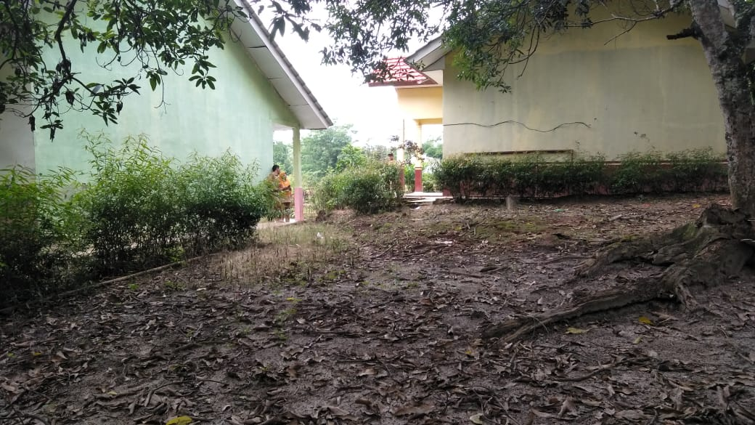

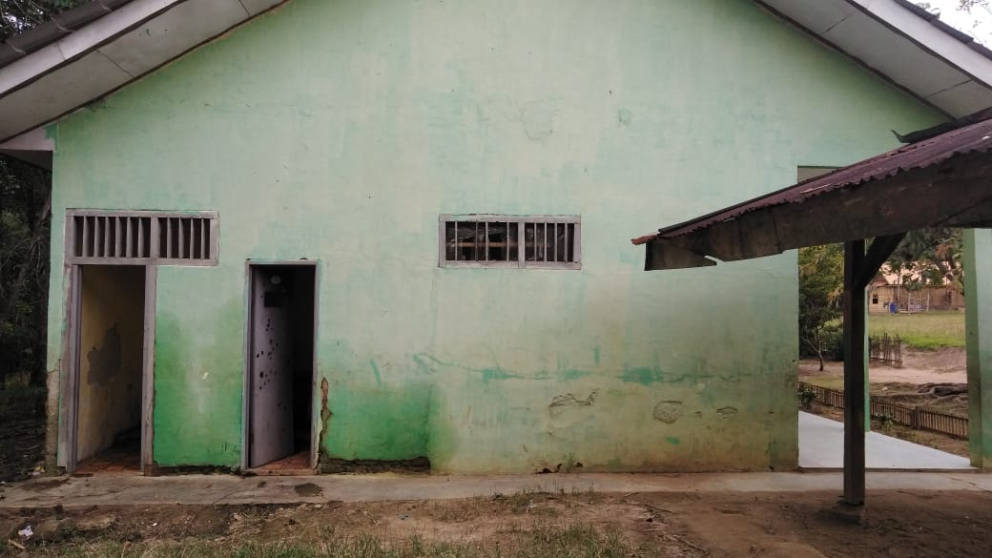

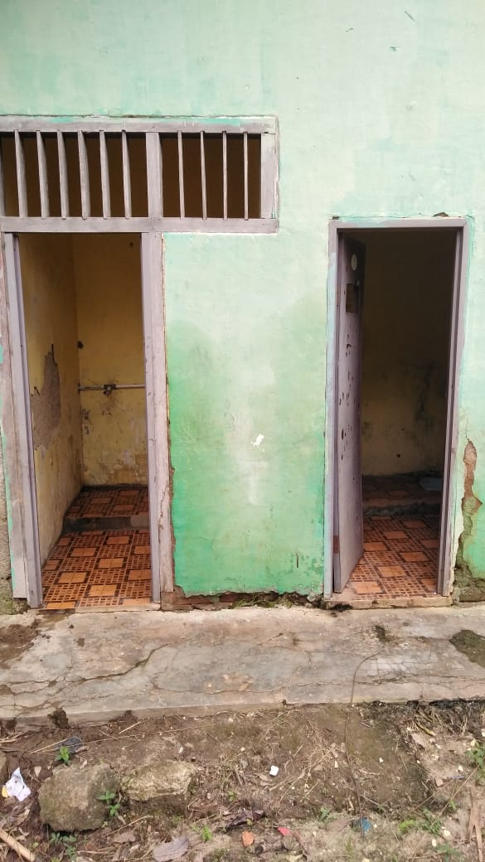

**DENAH LOKASI REHABILITASI / PEMBANGUNAN**

**JAMBAN SANITASI SDN 02 SIMPANG TIGA**

**TAHUN 2018**

**T**

**B**

**S**

**U**

**Perpus**

**Wc**

**R. Kelas**

**III**

**R. Kelas**

**II**

**R. Kelas**

**I**

**Area Parkir**

**R. Kelas**

**IV**

**R. Kelas**

**V**

**R. Kelas**

**VI**

**LAPANGAN**